**八年级音乐 第4课时《前门情思大碗茶》 拓展资源**

**阅读资料：**

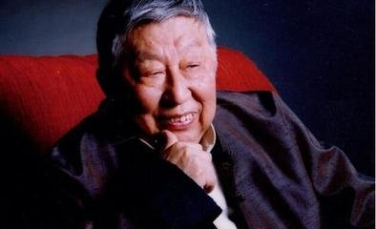**一、作曲家介绍**

阎肃（1930—2016 ） 词作家。河北保定人。1950年始从事文艺工作。长期在空军政治部歌舞团从事音乐文学创作。代表作有歌词《我爱祖国的蓝天》、《军营男子汉》、《前门情思大碗茶》、《敢问路在何方》、《雾里看花》，歌剧《江姐》等。

姚明（1948—2018 ）作曲家。辽宁营口人。1974年入沈阳音乐学院作曲系进修。现在中国人民解放军空军政治部文工团从事音乐创作。歌曲作品主要有《苏州姑娘》、《前门情思大碗茶》、《唱脸谱》、《故乡是北京》等。

**二、曲艺相关知识**

曲艺音乐又叫说唱音乐，主要是通过说和唱相结合的艺术手法，刻画表现人物特点或故事情节。曲艺音乐是我国民族民间音乐的重要组成部分，具有强烈的民族性和浓郁的乡土气息， 在瑰丽多姿的世界艺术长廊中独树一帜。

曲艺音乐的艺术特点主要表现在如下方面 ：

1. 曲艺音乐是在民歌的基础上发展起来的以唱为主、说唱结合的叙事性音乐艺术形式，它是一种在民间广泛流传的通俗文艺。

2. 曲艺音乐的主要艺术表现手段——说唱，体现在因地而异及绚丽多彩的地方语音方面，也就构成了各个曲种鲜明的音乐风格，因此它具有强烈的民族性和浓郁的地方特色。

3. 曲艺艺术以说和唱有机的结合来进行表演和叙事。说唱音乐既是音乐艺术，也是语言艺术，说是没有音乐的唱，唱是加上音乐的说，说与唱是浑然一体的。

4. 曲艺艺术演出形式简便灵活，常由一人演唱，多则三五人。以第三人称的叙事为主，第一人称的代言为辅，具有“一人多角”的特点。说唱音乐富有即兴性，可塑性很强。

5. 曲艺艺术演员一般都自执乐器，分担伴奏的任务。

【资料来源】

书名：《义务教育教科书.音乐教师用书八年级下册》

出版社：人民音乐出版社

出版时间：2017年1月

ISBN:978-7-103-05073-6